Санкт-Петербургский государственный
архитектурно-строительный университет

Кафедра архитектурного проектирования

ДИЗАЙН - ПРОЕКТ
ТОРГОВО-ВЫСТАВОЧНОГО ПАВИЛЬОНА

МЕТОДИЧЕСКИЕ УКАЗАНИЯ,
ПРОГРАММА-ЗАДАНИЕ НА ВЫПОЛНЕНИЕ
КУРСОВОГО ПРОЕКТА

Санкт-Петербург
2023г.

УДК 725.1:373.3(075.8)

Рецензент канд. архит., доц. Ф.В. Перов ( СПбГАСУ)

Дизайн-проект торгово-выставочного павильона: методические указания, программа-задание на выполнение курсового проекта / сост. М.И.Орлова; – СПбГАСУ – СПб., 2013. – 27 с.

Методические указания устанавливают основные требования к разработке курсового проекта “Торгово-выставочный павильон”.
Целью учебного процесса является проектирование отдельно стоящего здания, предназначенного для одной общественно значимой функции и архитектурного образа здания, расположенного в конкретной окружающей среде.
Методические указания предназначены для студентов специальности 270300 – Архитектура.

Ил. 3. Библиогр.: 14 назв.

© Санкт-Петербургский государственный
архитектурно-строительный университет
2023
Введение

Проект торгово-выставочного павильона, выполняемый студентами 2 курса, является первым учебным заданием на разработку общественного здания, и как следствие охватывает широкий круг аспектов архитектурной деятельности, подлежащих освоению.
Основной целью курсового проекта является выработка навыков комплексного решения, стоящих перед архитектором задач – градостроительных, архитектурно - композиционных, функциональных, конструктивных и инженерных.

В процессе работы над проектом студент должен получить представление:
- о влиянии выбранного участка на архитектурную композицию здания, о постановке здания на участке и градостроительной роли здания - доминанта, акцент, нейтральный или фоновый объёкт.
- о характере организации архитектурного организма - взаимосвязи функционального и объёмно-пространственного решения.
- о зависимости пространственного решения и габаритов помещений от их предназначения (для выставочных залов учет условий видимости и освещенности экспонатов).
- о системе строительного нормирования (СНиП, СанПиН,ТСН)

Студент должен знать:
- композиционные особенности и способы решения отдельных элементов общественного здания - входная дверь с тамбуром; вестибюль с гардеробом, наружные и внутренние лестницы, санитарные узлы.
- мероприятия по обеспечению пожарной безопасности и аварийной эвакуации людей
- основной принцип зонирования зданий общественного назначения - разделение путей движения публики и обслуживающего персонала.

По итогам работы студент должен уметь:
- выполнять предпроектные исследования (сбор и анализ исходной информации, подбор аналогов)
- проводить анализ градостроительной ситуации, выбирать участок строительства, определять параметры будущего объекта.
- выбирать наиболее удачное архитектурное решение (вариантное проектирование)
- грамотно выполнять архитектурные чертежи и макеты, компоновать демонстрационные материалы подачи.

- Методические указания
Методические указания устанавливают основные задачи, которые требуют своего решения при проектировании простейшего по функции архитектурного сооружения.
Для первого задания выбрано здание, предназначенное для удовлетворения одной, несложной общественной функции. Требуется спроектировать павильон с выставочными помещениями площадью 200-250 кв.м.
Повторим, что главной задачей является обучение студента комплексному подходу к проектированию архитектурного сооружения.
Древнеримский архитектор Марк Витрувий Поллион, прославившийся своим трактатом «Десять книг об архитектуре» (лат. De architectura libri decem), определяет три качества, которыми обязательно должна обладать архитектура: firmitas (прочность конструкции), utilitas (польза), venustas (красота). Эта знаменитая триада Витрувия не утратила своей актуальности и в наши дни.
Здание должно прочно стоять на земле, должно удовлетворять функции, ради которой его построили, и должно отвечать эстетическим критериям времени.
Каждый архитектор в работе над проектом решает задачи градостроительные, функциональные, конструктивные и архитектурно-художественные. Работа должна соответствовать действующим строительным нормам

  - Размещение объекта в пространстве
(градостроительное решение), генплан
Павильон – французское слово pavillon, происходящее от латинского papilio- шатер. В настоящее время обозначает - небольшую, постоянную или временную постройку, предназначенную для торговли, выставочной экспозиции, киносъемок и т.п. В 18-19 вв. садовые павильоны, являлись частью дворцово-парковых ансамблей.
Студенту предлагается самостоятельно выбрать участок проектирования на заданной подоснове, который может располагаться в парковой или лесопарковой зоне, на городской улице, на территории выставочного комплекса или ярмарки.
Характер окружающей среды (городского или природного ландшафта) имеет прямое влияние на архитектурный образ здания, который может быть построен на контрасте с окружением или наоборот органично вписываться в его структуру. Возможны оба решения, но наиболее удачным представляется сочетание контраста с принципами подобия природным элементам (горизонтальная линия воды, волнистая береговой полосы и холмов, вертикали леса), или характерным приёмам городской застройки (масштаб горизонтальных и вертикальных членений, материал фасадной поверхности, стилистика декора).
Уместно вспомнить слова Фрэнк Ллойд Райта выдающегося архитектора ХХ века, одного из создателей «органической архитектуры» : Дом не фургон, он остается на том месте где стоит на долгое время (14, с.58.)
Для представления о масштабе здания и его роли в организации природного ландшафта достаточно вспомнить хорошо всем известные павильоны императорских парков Санкт-Петербурга.
Колоннада Аполлона и павильон Трех грации, стоящие на высоких береговых отметках реки Славянки, или Храм Дружбы и Вольер, расположенные среди деревьев, в Павловском парке, Павильон Венеры на берегу Белого озера в Гатчине и павильон Михайловского сада на берегу Мойки, Концертный зал в Царскосельском парке, Кофейный и Чайный домики в Летнем саду.
Большое композиционное значение в формировании ансамбля площади Островского играют одноэтажные павильоны Аничковского дворца, фиксирующие границу между садом и пространством площади.
Выбор места (положение здания на участке) оказывает решающее влияние на ту роль, которая отводится зданию в окружающем пространстве - акцент, доминанта, нейтральный объект.
Если в природном или парковом ландшафте небольшие здания приобретают значение доминант или акцентов, и не имеют каких–либо стилистических ограничений, то в исторически сложившейся городской среде их роль ограничивается локальным акцентом или нейтральным, рядовым объектом, связанным композиционно с существующей застройкой. Здания не должны становиться диссонансами, вырывающимися из контекста исторически сложившейся среды.
На оживленной городской улице большое значение для привлечения покупателей приобретает реклама и оформление витрины.
Важно, чтобы здания не были одинаковыми, но "вели себя хорошо вместе, как разные люди, которые не носят одни и те же прически и одежду, выглядят по-разному, но образуют сообщество."(Эрик ван Эгераат, описание проекта многофункционального комплекса зданий Sumatrakontor в Гамбурге, 2011г.)
Совсем иной характер носят павильоны на ярмарках, они должны иметь запоминающийся броский образ, обращающий на себя внимание посетителей. История строительства выставочных павильонов свидетельствует о том, что многие зданий являлись манифестами новых направлений в развитии архитектуры.
При размещении торгово-выставочного павильона на выбранном участке необходимо обеспечить удобный доступ для пешеходов со стороны парковой аллеи, от стоянки автомашин или остановки общественного транспорта и т.д., а так же возможность подъезда транспорта для загрузки экспонатов. Эти пути не должны пересекаться. Вход для посетителей и служебный подъезд располагаются в разных местах, чаще всего на противоположных сторонах здания.
Одним из основных принципов проектирования общественных зданий является разделение потоков - пути движения посетителей не должны пересекаться с движением обслуживающего персонала
Этот принцип справедлив как при решении генплана, так и внутренней планировки здания.
Парадный вход в здание имеет первостепенное значение в архитектурно - пространственной композиции общественного здания, он всегда находится на главном фасаде, приглашая посетителей войти внутрь. Недаром главный фасад в русском языке часто называют лицевым, как бы сравнивая его с лицом здания.
Постановка здания на участке, взаимосвязь с окружающей природной или городской средой, рельеф местности, предложения по озеленению территории, пешеходные направления (аллеи, дорожки, тротуары), транспортные коммуникации (дороги, подъезды, площадки для разворота машин) и автостоянки должны быть показаны на генеральном плане.

1.2. Функциональное решение.
Функциональное назначение здания, то есть его функция, существенно влияет на его архитектурную форму и образ.
В нашем случае требуется спроектировать здание, предназначенное для проведения различных тематических и художественных выставок, продажи выставочных экспонатов (предусмотрен периодический подвоз товаров). Здание включает в себя один или несколько выставочных залов общей площадью 200- 250 кв.м., помещения входной группы – вестибюль с гардеробом и общественным санузлом, а также минимальный набор подсобных помещений – кладовую, комнату персонала, санитарный узел для персонала.
Здесь представлены две группы помещений - одна для обслуживания посетителей, другая служебная. Удобство эксплуатации здания напрямую зависит от рациональности функционального решения. (См. рисунок №1).
Функциональное решение отражается на планах.
Проектируя выставочный павильон следует предусмотреть :
- удобную кратчайшую связь между помещениями с минимальной площадью коридоров,
- принцип разделения потоков - направления движения посетителей не должны пересекаться загрузкой экспонатов,
- технологическую связь экспозиционных залов с кладовыми.
Форма и габариты помещений имеют прямую зависимость от функционального назначения. Выставочные залы должны обеспечивать наилучшие условия для обозрения экспонатов, которыми могут быть как художественные произведения (скульптура, живопись, графика, глиптика, нумизматика и др.), так и различные предметы, растения и животные окружающего нас мира.
Выбор тематики и характера выставок предоставлен на усмотрение студента. Однако следует отдавать предпочтение универсальным помещениям, дающим возможность для организации различных выставок и смены экспозиций.
Для общественных зданий минимальная высота помещения, установленная СНиП 31-06-2009, составляет 3м., однако для обширных выставочных пространств её следует увеличивать. Надо иметь в виду, что высота зависит от площади помещения, чем больше площадь, тем выше должен быть потолок.
Практика эксплуатации музеев показывает, что в большинстве случаев необходимая и достаточная высота экспозиционных залов составляет 4,2 - 4,5 м, высота экспозиционного пояса 1,5 - 1,7м на расстоянии 0,8 – 0,9м от пола. Удаление зрителя от экспоната обычно принимается равным его двойной высоте, а ширина зала не должна быть менее – 4,5м.
Большую роль в организации выставочного экспозиционного пространства играет система освещения. Наилучшие условия для осмотра экспонатов создает естественное освещение – боковой или верхний свет. При проектировании естественного освещения не следует допускать попадания прямого солнечного света на экспонаты. (См. рис. 2,3)
Боковой свет (освещение через оконные проёмы в стенах) создает хорошую освещенность групповых и отдельных экспонатов, витрины освещаются с задней стороны, доступна визуальная связь с окружением (природным или городским), В тоже время размещение оконных проемов зависит от местоположения здания на участке (ориентация здания по странам света, наличие тени от деревьев и соседних построек).
Верхний свет- свет через перекрытие - осуществляется с помощью световых фонарей, образуемых остекленной надстройкой различной формы над крышей (в форме куполов или шедовых фонарей) и остекленными панелями в перекрытии. Верхний освещение дает возможность организовать рассеянный свет при помощи жалюзийного покрытия, или наоборот сосредоточенный на отдельных экспонатах. К недостаткам следует отнести сильный нагрев остекленной поверхности, опасность повреждений от атмосферных осадков и конденсата.
Помещения для посетителей неоднородны по назначения, к выставочному залу примыкает входная группа с высотой помещений не меньше 3м. Вестибюль с гардеробом, как помещения с постоянным пребыванием людей, должны иметь естественное освещение.
Площадь вестибюля с гардеробом зависит от вместимости выставочного зала, которая составляет 3 кв.м на 1 посетителя. Площади помещений определяются из расчета на 1 посетителя : для гардероба - 0,1; для хранения сумок, портфелей - 0,05; для вестибюля - 0,2 - 0,3 кв.м. Санузлы для мужчин и женщин оборудуются 2 унитазами и 1умывальником каждый.
Служебные помещения группируются в один блок - кладовая, комната персонала, тамбур с самостоятельным входом для загрузки экспонатов, санузел (унитаз и умывальник). Если выставочные залы и кладовые размещены на разных уровнях необходимо предусмотреть грузовой лифт для доставки экспонатов.
Задача архитектора в том чтобы из всех этих помещений разных по назначению, габаритам, освещенности и т.д. создать единую пространственную композицию.

1.3. Конструктивное решение.
Основой любого здания является конструктивная система - взаимосвязь несущих и ограждающих конструктивных элементов. Современная техника и строительные материалы дают возможность возводить самые необычные пространственные формы.
Природные условия – климат, ландшафт, рельеф местности- влияют на архитектурное решение здания. Важным фактором, ограничивающим форму покрытия сооружения (крыши) для климатических условий северо-восточной Европы, в т.ч. С-Петербурга, является обилие снега, создающее значительную снеговую нагрузку. Следует избегать «снеговых мешков» на крышах и предусматривать меры по уборке снега.
С одной стороны объемно-пространственная композиция определяет выбор конструктивной схемы, с другой - рациональное конструктивное решение влияет на композицию здания. Примеры из истории архитектуры показывают, как совершенная архитектурная форма связана с оптимальной конструкцией.
Архитектурный образ здания диктует выбор строительных материалов.
Стены, сложенные из кирпича, и стены, облицованные естественным камнем, придают композиции статичность и массивность. Конструкции из железобетона позволяют создавать любые криволинейные поверхности, перекрывать большие пролеты, устраивать значительный вынос консолей, сооружения приобретают зрительную легкость.
Металл целесообразно использовать в качестве несущего каркаса – стойки, фермы, арки. Ажурные металлические конструкции перекрывают дебаркадер Витебского вокзала и операционный зал Главного почтамта.
Дерево – традиционный строительный материал для сельской местности (сруб, каркас, фахверк), в городских условия рациональнее использовать современные дерево-клееные рамы и балки, а также деревянную отделку в интерьере.
Разнообразие современных материалов для отделки фасадных поверхностей и кровельного покрытия не ограничивают творческой фантазии архитектора.
Конструкции здания изображаются на всех графических проекциях - планах, разрезах и т.д. Следует помнить,, что размер кирпича 250х120х65мм, толщина несущей кирпичной стены -250, 380мм, кирпичной перегородки – 120мм. Толщина железобетонных конструкций меняется в зависимости от назначения : стена- 200-250мм, перегородка -70-100мм, перекрытия – 150-200мм., сводчатые оболочки- 100-150мм. Планы и разрезы павильона должны содержать информацию о конструктивном решении павильона.
1.4. Архитектурная композиция и образ здания (объёмно-пространственное решение)
Архитектурная композиция формируется с учетом градостроительной роли, функциональных требований и конструктивных особенностей здания. Задача архитектора в том чтобы спроектировать такую объёмно - пространственную композицию, которая с одной стороны удовлетворяла бы всем требованиям, а с другой формировала, выразительный, индивидуальный архитектурный образ, отражающий назначение здания.
Объём выставочного зала является основным элементом архитектурной композиции павильона. Форма зала определяет как образ здания в реальной градостроительной ситуации, так и решение его внутреннего пространства.
Процесс архитектурного творчества диалектичен, нет прямого ответа на вопрос как вести проектирование – «изнутри - наружу» или «извне - внутрь». В разные исторические эпохи он решался по-разному, в классицизме преимущество отдавалось регулярной внешней форме, ансамблевости, в модерне и функционализме, наоборот, структура внутреннего пространства диктовала очертания объёма.
Форма архитектурного объекта развивается как результат взаимодействия факторов воздействующих на объёкт изнутри (функция и конструкция) и факторов, определяемых внешними связями (ландшафт и среда).
При проектировании торгово-выставочного павильона, функциональная схема которого достаточна проста, рекомендуется обратить внимание на создание интересного архитектурного образа, соответствующего реальной градостроительной ситуации.
Для достижения гармоничной архитектурной формы используются различные композиционные приемы, которые изучались на 1 курсе,– вычленение главного и подчиненного, ритм, метр, симметрия и асимметрия, тождество, нюанс и контраст; пропорциональная соразмерность и масштабность.
Значительные размеры выставочного зала создают предпосылки для крупного масштаба архитектурной композиции павильона с большими плоскостями глухих стен, свободной группировкой световых проемов, акцентом на входе в здание.
Результатом проектирования должна стать целостная архитектурная композиция здания, разработанная с учетом всех факторов и условий.

- Стадии курсового проектирования.
Работа разбита на 4 этапа, соответствующие сложившейся практике реального проектирования. Первоначальный архитектурный образ постройки, возникший на стадии клаузуры, воплощается в нескольких фор-эскизных вариантах (вариантное проектирование), затем следует детальная проработка выбранного варианта и окончательная подача демонстрационного материала для защиты проекта
Этапы помогают студенту рационально организовать свою работу. Каждый этап подлежит представлению на коллегиальное рассмотрение (кафедральный обход), что особенно важно в условиях самостоятельной работы студентов на ПК.
Стадия клаузуры (первая неделя работы над проектом)
Изучение программы-задания на выполнение курсового проекта. Ознакомление с опытом проектирования подобных объектов, определение требуемого объема здания.
Анализ градостроительной ситуации. Выбор участка проектирования с учетом характера существующей городской застройки, возможности организации подходов и подъездов к зданию. Поиск архитектурного образа, соответствующего окружению.
Изображение на бумаге первоначального архитектурного замысла.
Следует с большим вниманием относиться к архитектурным наброскам будущего здания и стремится последовательно развивать, заложенные в них рациональные идеи, на последующих этапах проектирования. Как показывает опыт, первые образы наиболее полно отражают творческие устремления автора и если ему удается претворить их в конкретный проект, то работа принесет полное удовлетворение, ради которого и была выбрана эта специальность.
Перед студентом стоит задача выработки индивидуальной эскизной манеры, позволяющей в течение короткого времени создать убедительный образ сооружения, не вдаваясь в излишнюю деталировку (растушевка углем, штриховой рисунок карандашом, пером, акварель, фломастер, коллаж из цветной бумаги и т.д.)
Клаузура выполняется в ручной графике, состав клаузуры- перспективные рисунки и чертежи (схема генплан, план, фасад и разрез) в требуемом масштабе.
Клаузура оценивается по 2 параметрам – выполненная грамотно архитектурная идея и качество графической подачи.
Примеры графики приведены на сайте
http://dom-cottag.ru/pages/course-design/arkhitekturnye-klauzury/primeri-grafiki/
Клаузура принимается на кафедральном обходе при условии, что предлагаемое решение может быть принято как идея для дальнейшей проработки.
Стадия форэскиза (2-3 недели работы)
Воплощение первоначального замысла в реальные композиционные построения, поиск выразительной архитектурной формы.
Работая над архитектурной формой надо иметь в виду те технические и конструктивные возможности и приемы, которые позволят реализовать замысел.
Студент должен дать предложения по решению генплана ( подходы и подъезды к зданию, отвечающие выбранному участку проектирования); функциональной схеме (взаимосвязь между основными группами помещений - вестибюль- выставочный зал- кладовые) и конструктивной системе здания (несущая и ограждающая конструкции).
Целесообразно выполнить 2-3 варианта композиции, совместно с преподавателем определить их положительные качества и недостатки, на основе этой оценки разработать форэскиз.
Воплотить проектные предложения в реальных архитектурных чертежах в масштабе окончательной подачи.
Проверить правильность формообразования, конструктивную целесообразность архитектурной формы позволит «рабочий» макет, который рекомендуется делать на стадии форэскиза и эскиза.
Форэскиз принимается при условии проработки идеи проекта до качества проектных материалов, выполненных в объеме окончательной подачи (генеральный план, масштабные планы, разрезы, фасады, перспектива)
На стадии эскиз (4-5 недели работы)
Найденное в форэскизе архитектурно-объемное решение уточняется и детализируется с учетом действующих строительных нормативов и требований задания.
Эту стадию следует рассматривать как «генеральную репетицию» окончательной подачи. На планшете заданного размера размещаются все чертежи требуемые по составу подачи - фасад, план, разрез - в соответствующем масштабе; перспективный рисунок.
Возможно использование компьютерной графики и предложения по цветовому решению фасадов и интерьеров.
От умения расположить все необходимые элементы (чертежи), так чтобы создать законченную графическую композицию листа, во многом зависит успех, как данной работы, так и всех последующих. Надо стремиться к развитию чувства композиции, которое всегда присутствует в работе архитектора.
Эскиз принимается в объеме окончательной подачи, при условии качественного выполнения всех проекций, не содержащих противоречий и грубых ошибок в проектировании. Генплан, архитектурное и конструктивное решение увязаны и показаны на чертежах. Это кафедральная апробация проекта перед окончательной подачей.
Окончательная стадия. Исправление всех замечаний, допущенных в эскизе. Дальнейшая творческая работа над архитектурным образом, уточнение пропорций здания в целом и отдельных деталей.
Разработка проекта с требуемой полнотой архитектурного, конструктивного и функционального решений. Расчет основных технико-экономических показателей.
Подача проекта оценивается по трем критериям
- архитектурное решение - постановка здания на участке, градостроительная роль в среде исторически сложившейся застройки, объёмно-пространственная композиция.
- техническая проработка - грамотное исполнение чертежей (толщина линий, цепочки размеров), учет действующих строительных нормативов.
- художественные достоинства демонстрационного материала- композиционное и стилевое единство подачи, качество графического исполнения.

Приложения 1 Основные требования строительных нормативных документов, необходимых для выполнения курсового проекта торгово-выставочного павильона.

- Нормы по планировке и застройке населенных мест (градостроительные требования)
-Ширина улицы – 9-14м, ширина одной полосы движения - 3,5м.
-Ширина пешеходной дороги (аллеи) – 3-4,5м, минимальная ширина тротуара – 1,5м
-Ширина местного проезда (грузовой подъезд) – 3,5м , ширина разворотной площадки – 16м
-Вместимость автостоянок определяется из расчета 1 машина на 10-15 посетителей, размер парковочного места 2,5х5,3 м. Для маломобильных групп населения – 3,6х6,0м

- Нормы на проектирование общественных зданий.

  - Входы в здание
- -Отметка пола помещений у входа в здание должна быть, как правило, выше отметки тротуара перед входом не менее чем на 0,15 м. Допускается принимать отметку пола у входа в здание менее 0,15 м (в том числе и заглубление ниже отметки тротуара) при условии предохранения помещений от попадания осадков.
- Размер входной площадки перед наружной дверью в здание для посетителей должен быть по направлению движения не менее 2,5 ширины полотна наружной двери (эвакуационного выхода).
- Наружные лестницы и площадки (используемые посетителями) высотой от уровня тротуаров более 0,45 м при входах в здания должны иметь поручни.
- При всех наружных входах в вестибюль и лестничные клетки следует предусматривать на первом этаже тамбуры глубиной не менее 2,45 м и шириной не менее 1,60 м. Тамбуры должны иметь естественное освещение
- Тамбур - проходное пространство между дверями, служащее для защиты от проникания холодного воздуха, дыма и запахов при входе в здание, лестничную клетку или другие помещения.

  - Высота помещений
- Высота помещений в чистоте (от пола до потолка) принимается для общественных зданий, как правило, не менее 3 м.
- В помещениях и коридорах вспомогательного назначения допускается уменьшение высоты, которая не может быть менее 2,2м

  - Лестницы
- Ширина лестничного марша в общественных зданиях (без учета поручней) должна быть не менее 1,35 м:
- Число подъемов в одном марше между площадками (за исключением криволинейных лестниц) должно быть не менее 3 и не более 16. В одномаршевых лестницах допускается не более 18 подъемов.
Уклон маршей лестниц в надземных этажах следует принимать, как правило, 1:2.
Для внешних пандусов длину одного марша с учетом продольного уклона принимают по таблице:
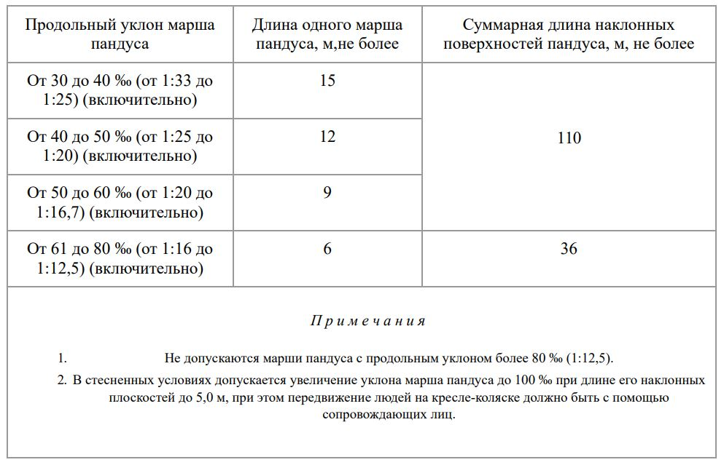
Уклон пандуса внутри здания – не более 1:20 (5 %).
- Ширина лестничных маршей внешних лестниц на участках проектируемых зданий и сооружений должна быть не менее 1,35 м. Для таких лестниц на перепадах рельефа ширину проступей следует принимать от 0,35 до 0,4 м (или кратно этим значениям), высоту ступеней – от 0,12 до 0,15 м.
Применение ступеней с разными параметрами высоты и глубины в пределах марша не допускается.
Стандартные габариты ступени для внутренних лестниц 0,15 х 0,3 м.
- В полу на путях движения не допускаются перепады высотой менее трех ступеней
- Высота поручней лестниц, должна быть 0,9 м; высота ограждений лестниц, балконов, наружных галерей террас и в других местах опасных перепадов высот должна быть – 1,20 м.

  - Габариты дверных проемов.
Высота эвакуационных выходов в свету должна составлять не менее 1,90м. Для помещений без постоянного пребывания людей, а также для помещений с одиночными рабочими местами допускается принимать высоту эвакуационного выхода 1,80м. Ширина эвакуационных выходов, как правило, должна составлять не менее 0,80м. Ширина эвакуационных выходов из помещений с возможным прибыванием людей более 50-ти человек принимается не менее 1,20м в свету. Ширина выхода из лестничных клеток должна составлять не менее ширины лестничного марша. При наличии нескольких выходов из лестничной клетки их суммарная ширина должна быть не менее ширины лестничного марша. При этом проем в свету каждого из выходов должен составлять не менее 0,90м.

- Требования пожарной безопасности
- Помещения, предназначенные для одновременного пребывания более 50 чел., а также помещения с одновременным пребыванием менее 50-ти человек при расстоянии до выхода более 25-ти метров должны иметь не менее двух эвакуационных выходов.
- В общественных зданиях и помещениях, предназначаемых для большого количества людей, двери должны отворяться наружу для удобства эвакуации людей.
- Вокруг здания следует предусматривать пожарный проезд на расстоянии 5 – 8 м от линии застройки.
Ширина проездов для пожарной техники в зависимости от высоты зданий или сооружений должна составлять не менее:
3,5 метров — при высоте зданий или сооружения до 13,0 метров включительно
4,2 метра — при высоте здания от 13,0 метров до 46,0 метров включительно
6,0 метров — при высоте здания более 46 метров.

Приложение 2 Графическое исполнение архитектурных чертежей
На чертежах изображается ортогональная проекция плана, фасада, разреза здания.
Планом является проекция горизонтального сечения здания, условно проведенного в 2 м от пола этажа, как правило, на уровне окон.
Стены, перегородки, элементы оборудования и мебели, лестницы, антресоли, балконы, расположенные ниже 2-метровой отметки, изображаются видимой линией, а расположенные выше штрих-пунктиром. При этом лестничный марш, поднимающийся наверх, пересекается диагональной линией. Контуры капитальных конструкций (стены, столбы, колонны) обводятся толстой линией толщиной 0,8-1мм, все остальные элементы – более тонкими линиями толщиной 0,3-0,5мм. На чертеж плана наносится сетка координатных осей, проходящих по конструктивным элементам здания - стенам, столбам, колоннам. Размеры проставляются цепочкой.
Чертежи фасадов представляют собой проекции внешнего вида здания. В зависимости от того с какой стороны взята проекция различают фасады - главный, боковой, уличный, дворовый, садовый и т.д. Если трудно определить значение фасадов, они обозначаются в соответствии с ориентацией по странам света или по координатным осям.
На фасадах изображаются все элементы здания - контуры кровли, оконные и дверные проемы, входные лестницы и козырьки, детали декоративной отделки. На чертеж наносятся только крайние координатные оси здания, а так же оси в местах перепадов высот сооружения. За пределами фасадной проекции ставятся отметки уровней земли, цоколя, низа и верха проемов, карнизов, верха кровли.
Разрез - чертеж вертикального сечения здания, на нем изображаются междуэтажные перекрытия, лестницы, крыша. Разрезы делается по наиболее характерным сечениям, чтобы выявить все элементы, которые не могут быть достаточно ясно представлены на плане. Условная секущая плоскость разреза проходит всегда по проемам, промежуткам между опорами (столбами, колоннами), и лестничным клеткам. Проставляют отметки высот, от условно принятой горизонтальной плоскости, отметка которой принимается на нуль, обычно за нуль принимается уровень пола первого этажа или отметка спланированной земли у входа в здание.
В строительных чертежах различают два вида разрезов – архитектурные и конструктивные. На архитектурных разрезах не показываются детали конструкций, наружный разрезной контур которых обводится толстой линией. В архитектурных разрезах изображаются отделка интерьеров.. На конструктивных разрезах наносятся координатные оси, проходящие по основным элементам несущих конструкций, проставляются размеры по горизонтали -размерные цепочки между осями, по вертикали - габаритные размеры и высотные отметки относительно уровня земли (+ 0,00)
В состав проекта входит генплан, на котором наряду с проектируемым зданием изображаются соседние строения, проезды, дороги, зеленые насаждения, водоемы и т.д. На генплане здания показывают на отметке крыши, в ряде случаев высотное решение объемов подчеркивают тенями.
Для наглядного представления об архитектурно-пространственном решении проектируемого здания выполняются перспективные изображения здания (перспективы, построенные по правилам начертательной геометрии). При правильном изображении перспектива дает представление о масштабности сооружения, его соразмерности человеку.
Для достижения реалистичности восприятия архитектурного замысла на перспективе изображаются детали окружающей среды – деревья, дороги, пешеходные подходы (аллеи, тротуары), соседние постройки. Рекомендуется строить перспективу с точки зрения человека подходящего к зданию (на высоте 1,5-1,8м от отметки земли), при этом надо помнить, что головы всех изображенных человеческих фигур будут примерно на этом уровне.

Приложение 3.Правила подсчета общей и полезной площадей, строительного объема, площади застройки зданий
1. Общая площадь здания определяется как сумма площадей всех этажей (включая технические, мансардный, цокольный и подвальные этажи).
Площадь этажей зданий следует измерять в пределах внутренних поверхностей наружных стен. Площадь антресолей, галерей и балконов выставочных залов, остекленных веранд следует включать в общую площадь здания.
2. Полезная площадь здания определяется как сумма площадей всех размещаемых в нем помещений, а также балконов и антресолей, за исключением лестничных клеток, лифтовых шахт, внутренних открытых лестниц и пандусов.
Площадь помещений следует определять по их размерам, измеряемым между отделанными поверхностями стен и перегородок на уровне пола.
6. Строительный объем здания определяется как сумма строительного объема выше отметки ±0,00 (надземная часть) и ниже этой отметки (подземная часть).
Строительный объем надземной и подземной частей здания определяется в пределах ограничивающих поверхностей с включением ограждающих конструкций, световых фонарей, куполов и др., начиная с отметки чистого пола каждой из частей здания, без учета выступающих архитектурных деталей и конструктивных элементов, портиков, террас, балконов, объема проездов и пространства под зданием на опорах (в чистоте).
7. Площадь застройки здания определяется как площадь горизонтального сечения по внешнему обводу здания на уровне цоколя, включая выступающие части. Площадь под зданием, расположенным на столбах, а также проезды под зданием включаются в площадь застройки.
в общественных зданиях и помещениях, предназначаемых для большого количества людей, двери должны отворяться наружу для удобства эвакуации людей;

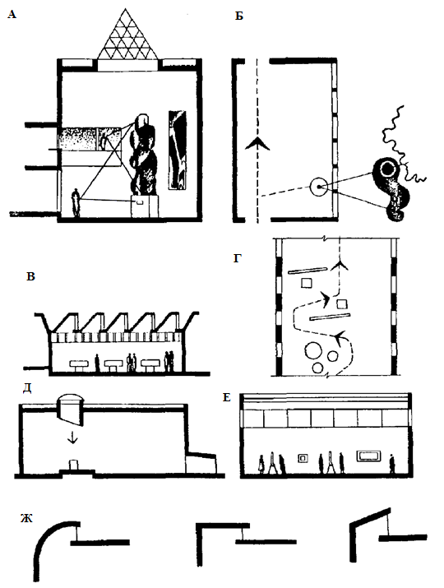
Рис 2.Освещение экспозиции (ЦНИИЭП им. Б.С. Мезенцева)
А - большеразмерные экспонаты: верхний свет, антресоли для новых точек осмотра; Б - сплошное боковое остекление для связи с экспозицией под открытым небом; В- экспонаты, требующие хорошего естественного освещения и защиты от прямого света: шедовое освещение, жалюзийный подвесной потолок для рассеянного освещения; Г- двустороннее естественное освещение для смешанной экспозиции выставочного характера; Д - ведущий экспонат: направленное естественное освещение; Е - экспозиция живописи, графики, скульптуры: верхнебоковое освещение; Ж - варианты решения верхнего освещения
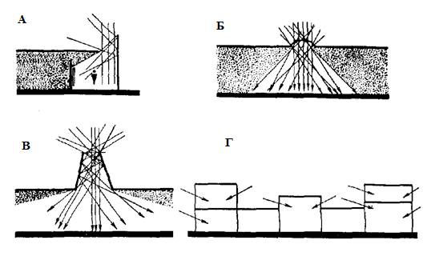

Рис. 3. Верхнее освещение экспозиции (ЦНИИЭП им. Б.С. Мезенцева)
А - верхнее периметральное освещение экспозиции; Б- освещение верхним светом через защитные фонари. Интенсивность света, падающего концентрическими кругами, уменьшается от центра; В - рассеянный свет от вертикальных плоскостей глубокого фонаря; Г- открытая структура с изменяемыми уровнями, допускающая естественное боковое освещение

Список использованной литературы
- СП 118.13330.2022 Общественные здания и сооружения.
- СП 59.13330.2020 Доступность зданий и сооружений для маломобильных групп населения. Актуализированная редакция СНиП 35-01-2001, Вступил в силу с 01.07.2021
- СП 52.13330.2016 Естественное и искусственное освещение. Актуализированная редакция СНиП 23-05-95*
- СП 42.13330.2016 Градостроительство. Планировка и застройка городских и сельских поселений. Актуализированная редакция СНиП 2.07.01-89*
- Технический регламент о требованиях пожарной безопасности, Федеральный закон (с изменениями на 27 декабря 2018 года)
- СП 1.13130.2020 Системы противопожарной защиты. Эвакуационные пути и выходы
- Бархин, Б.Г. Методика архитектурного проектирования / Б.Г.Бархин. – М: Стройиздат, 1982. – 224 с.
- Гельфонд А. Л. Архитектурное проектирование общественных зданий и сооружений. М.: Архитектура-С, 2006 - 279 с.
- Иконников А.В. Функция, форма, образ в архитектуре. М: Стройиздат, 1986 – 287 с.
- Кудряшев К.В. Архитектурная графика. М.: Стройиздат, 1990. – 306 с.
- Нойферт Э. Строительное проектирование. М.: Стройиздат, 1991 - 391с.
/ Ernst Neufert "BAUENTWURFSLEHRE"
- Рекомендации по проектированию музеев. Разработаны ЦНИИЭП им. Б.С.Мезенцева (канд. архит. В.И. Ревякин, архит. А.А. Оленев, М: Стройиздат, 1988.
- Соколов А.М. Основные понятия архитектурного проектирования. Л.: Изд-во Ленингр.ун-та, 1976 - 192 с.
- Курбатов Ю.И. Органи-тек – поиск «невозможного». //Капитель 2009 №4, с.58.

